SAHKAYA MOVIE&HOUSE WEB SİTESİ RAPORU
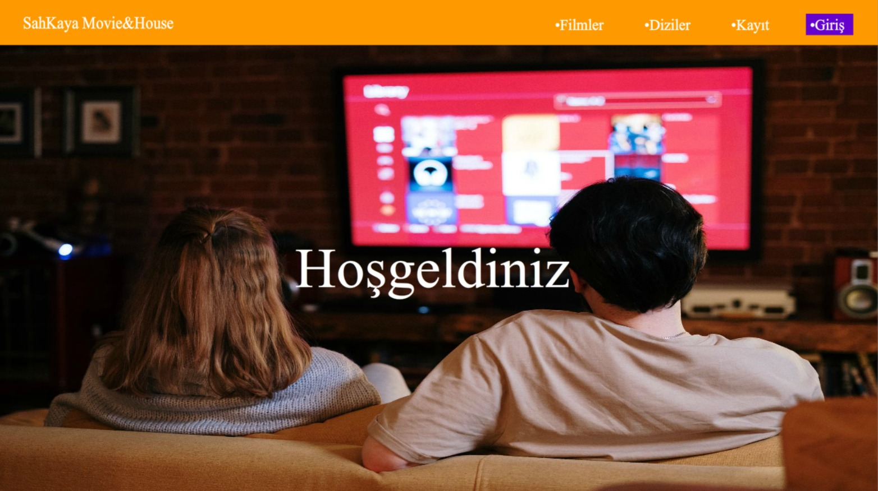

Giriş Ekranı Tasarımı
Giriş ekranımızda kullanıcıyı karşılayan birkaç önemli unsur var:
Sol üst köşede web sitesinin ismi: "SahKaya Movie&House" ismi, markamızı yansıtıyor ve kullanıcıya hangi platformda olduğunu net bir şekilde gösteriyor.
Sağ üst köşede kullanıcı giriş ve kayıt butonu: Kullanıcılar buradan giriş yapabilir veya kayıt oluşturabilir.
Menü Çubuğu: Kullanıcıların içeriklere kolayca erişebilmesi için aşağıdaki bölümler menüye eklendi:
Filmler: Kullanıcıların film kategorilerine ulaşmasını sağlar.
Diziler: Dizilere kolay erişim imkânı sunar.
Kayıt: Yeni üyelik oluşturmak isteyen kullanıcılar buradan kayıt olabilir.
Giriş: Mevcut kullanıcıların hesaplarına giriş yapmasını sağlar.
Ana Görsel ve "Hoş geldiniz" Mesajı: Kullanıcıyı sıcak bir şekilde karşılamak ve platform hakkında olumlu bir ilk izlenim yaratmak için eklenmiştir.

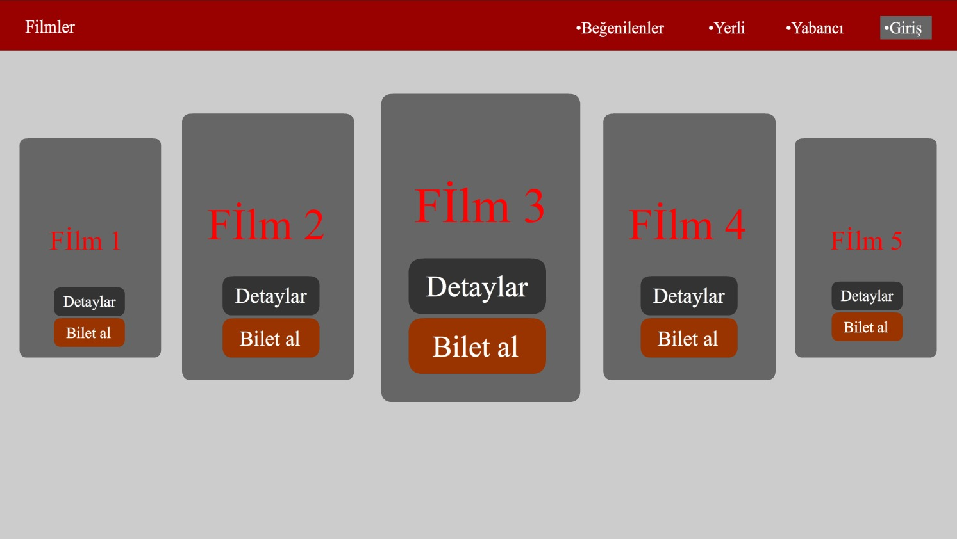

Filmler Ekranı Tasarımı
Bu sayfada filmlerin listelendiği bir arayüz tasarladık. Kullanıcıların içeriklere kolay ulaşabilmesi için basit ve anlaşılır bir yapı oluşturduk.
Üst Menü Çubuğu: Sayfanın üst kısmında koyu kırmızı bir menü çubuğu bulunuyor. Burada Beğenilenler (En çok izlenenler), Yerli, Yabancı gibi kategoriler yer alıyor. Sağ üst köşeye de "Giriş" butonunu ekledik, böylece kullanıcılar hesaplarına giriş yapabilir.
Film Kartları: Orta kısımda farklı boyutlarda film kartları var. Her bir kart ayrı bir filmi göstermektedir. Her kartta:
Film Adı: Kullanıcıların diziyi hızlıca tanıyabilmesi için filmin adı yer almaktadır.
Detaylar Butonu: Filmin içeriği hakkında daha fazla bilgi almak isteyenler için.
Bilet Al Butonu: Kullanıcıların film için bilet almasını sağlayan butondur. Butona basıldığı zaman önce kullanıcı bilgilerine, ardından ödeme sayfasına yönlendirir.
Renk ve Tasarım: Sayfanın arka planında gri tonlar, butonlarda ise kahverengi ve siyah renkler kullandık. Böylece hem sade hem de şık bir görüntü elde ettik.

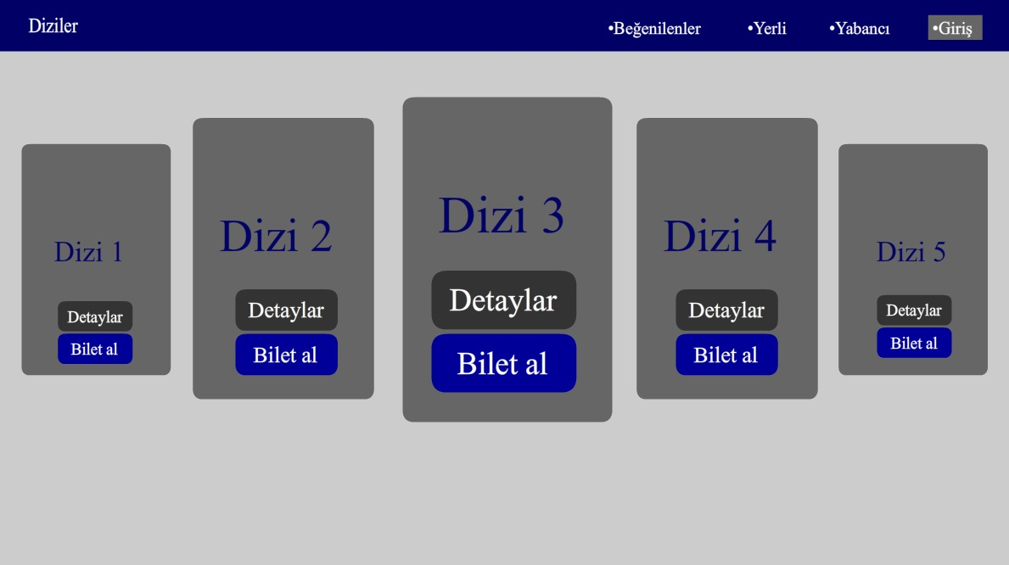

Diziler Ekranı Tasarımı
Bu sayfada dizilerin listelendiği bir arayüz tasarladık. Kullanıcıların içeriklere kolay ulaşabilmesi için basit ve anlaşılır bir yapı oluşturduk.
Üst Menü Çubuğu: Sayfanın üst kısmında koyu mavi bir menü çubuğu bulunuyor. Burada Beğenilenler (En çok izlenenler), Yerli, Yabancı gibi kategoriler yer alıyor. Sağ üst köşeye de "Giriş" butonunu ekledik, böylece kullanıcılar hesaplarına giriş yapabilir.
Dizi Kartları: Orta kısımda farklı boyutlarda dizi kartları var. Her bir kart ayrı bir diziyi göstermektedir. Her kartta:
Dizi Adı: Kullanıcıların diziyi hızlıca tanıyabilmesi için dizinin adı yer almaktadır.
Detaylar Butonu: Dizinin içeriği hakkında daha fazla bilgi almak isteyenler için.
Bilet Al Butonu: Kullanıcıların dizi için bilet almasını sağlayan butondur. Butona basıldığı zaman önce kullanıcı bilgilerine, ardından ödeme sayfasına yönlendirir.
Renk ve Tasarım: Sayfanın arka planında gri tonlar, butonlarda ise mavi ve siyah renkler kullandık. Böylece hem sade hem de şık bir görüntü elde ettik.

